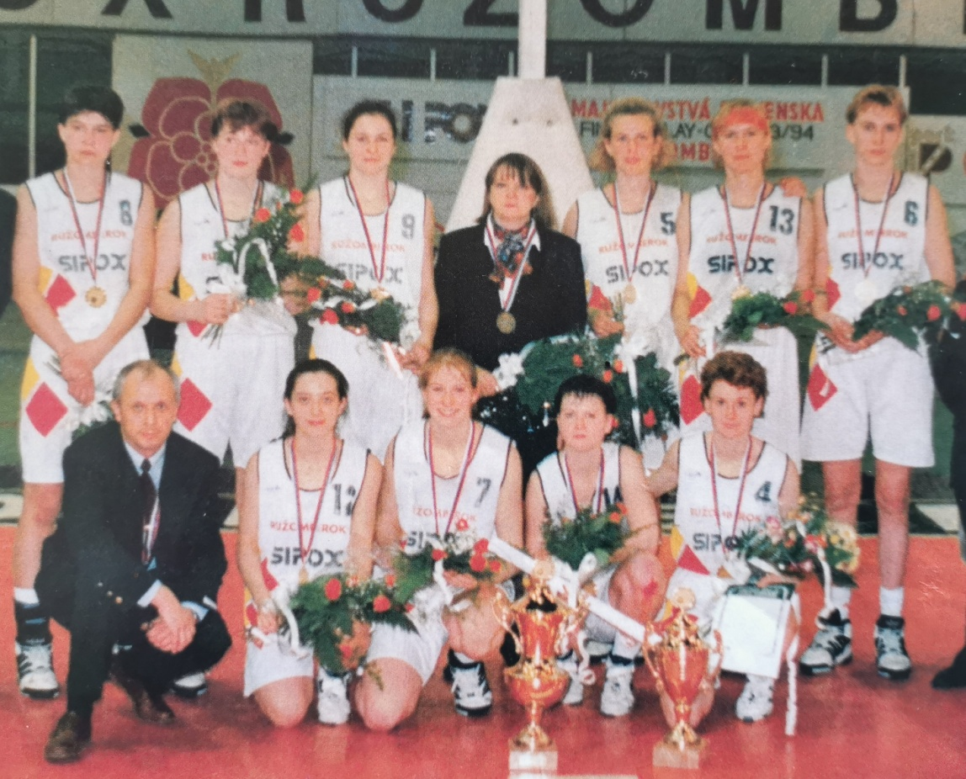

Sipox Ružomberok – Majster 1993/1994

Dolný rad: manažér Smolek, Smoleková, Polónyiová, Pavláková, Bieliková
Horný rad: Garbová, Michalcová, Godályová, trénerka Hejková, Škvareková, Kurtinaite, Jonkute

